Tot nu toe hadden wij het over filters en gingen uit van verliesvrije spoel met een weerstand in serie. Deze weerstand komt voor in elke spoel en staat voor de verliezen die er altijd zullen zijn. In de condensator hebben we geen noemenswaardige verliezen kunnen ontdekken, ze zijn er wel maar zo klein, dat we deze buiten beschouwing laten.
Q-factor seriekring
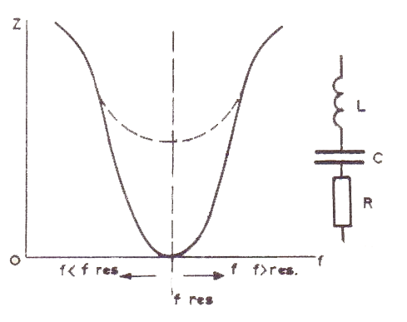
Hoe groot de invloed is van het verlies in de spoel, duiden wij aan met de Q-factor. We zien boven weer de seriekring met de R getekend als stippellijn. Als R er niet geweest was, was Z bij de resonantiefrequentie NUL, maar R trekt de Z helaas een stuk omhoog, het dal is minder diep.
De kwaliteitsfactor wordt aangegeven met de letter Q. Bij seriekringen is Q de verhouding tussen de reactantie en de verliesweerstand als de kring in resonantie is. We komen dan uit bij de volgende formule:
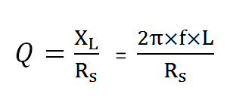
Des te kleiner Rs is, des te groter is de Q-factor. Helaas neemt Rs erg toe als de frequentie toeneemt, zodat het niet zo is dat de Q-factor stijgt als de frequentie hoger wordt.
Q-factor parallelkring
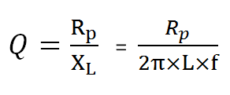
ij een parallelkring geven wij de verliezen door R aan door een weerstand parallel over de schakeling. Hoe groter deze weerstand is, des te minder invloed zal deze weerstand hebben op de schakeling. Bij een parallelschakeling is het zaak om een hoge Q te krijgen, dat de parallelweerstand zo hoog mogelijk is. De Q-factor bij parallelkringen rekenen wij uit door middel van de formule hiernaast.
Als wij bijvoorbeeld een Rp van 100 k-Ohm hebben, en de reactantie is 1 k-Ohm bij resonantie, dan is bij een parallelkring de Q = Rp / XL = 100 /1 = 100. We zeggen dan dat de Q 100 is, zonder waarde erachter.

